SCHÉMA
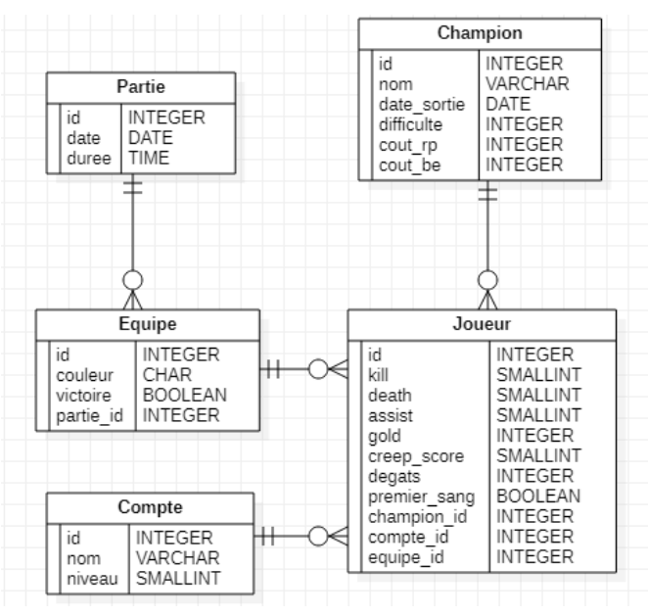
QUESTIONS
- Clés primaires, étrangères et candidates :
Partie
- Clé primaire : id
- Clé étrangère : Aucune
- Clé candidate : date, duree
Equipe
- Clé primaire : id
- Clé étrangère : partie_id
- Clé candidate : couleur, victoire, partie_id
Joueur
- Clé primaire : id
- Clé étrangère :
  - champion_id
  - compte_id
  - equipe_id
- Clé candidate : kill, death, assist, gold, creep_score, degats, premier_sang, champion_id, compte_id, equipe_id
Champion
- Clé primaire : id
- Clé étrangère : Aucune
- Clé candidate : nom, date_sortie, difficulte, cout_rp, cout_be
Compte
- Clé primaire : id
- Clé étrangère : Aucune
- Clé candidate : nom, niveau
- Requête pour ajouter Smolder :

INSERT INTO Champion (nom, date_sortie, difficulte, cout_be, cout_rp)
VALUES ('Smolder', '2024-01-31', 3, 7800, 975);

- Requête pour supprimer les comptes sans parties jouées :

DELETE FROM Compte
WHERE id NOT IN (
SELECT DISTINCT compte_id
FROM Joueur
);

- a. Requête pour changer le nom du compte :

UPDATE Compte
SET nom = 'Lodok'
WHERE nom = 'Amuny';

b. Explication : Changer directement le nom du compte peut poser des problèmes car le nom du compte peut être utilisé comme clé étrangère dans d'autres tables ou référencé ailleurs dans la base de données. Il est important de s'assurer que toutes les références sont mises à jour pour éviter des incohérences et des violations d'intégrité référentielle.

- Requête pour mettre à jour les parties :

UPDATE Joueur
SET champion_id = (SELECT id FROM Champion WHERE nom = 'Draven')
WHERE champion_id = (SELECT id FROM Champion WHERE nom = 'Teemo');

- Requête pour obtenir la liste des champions de difficulté 4 ou plus :

SELECT *
FROM Champion
WHERE difficulte >= 4;

- Requête pour obtenir les parties jouées par Amuny :

ELECT p.date, e.victoire, c.nom AS champion, j.kill, j.death, j.assist
FROM Partie p
JOIN Equipe e ON p.id = e.partie_id
JOIN Joueur j ON e.id = j.equipe_id
JOIN Champion c ON j.champion_id = c.id
JOIN Compte co ON j.compte_id = co.id
WHERE co.nom = 'Amuny';

